- 数字式标准模拟应变量校准器 ZRX-29448
- 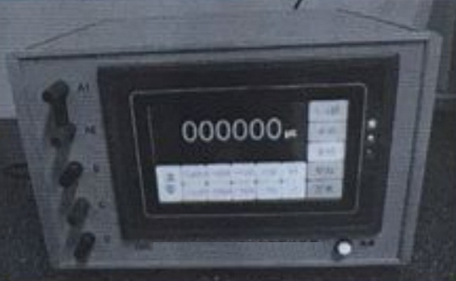
数字式标准模拟应变量校准器作为力学应变量的电学模拟标准，可代替标准电阻应变计产生模拟应变量，适应于检定和校准各种电阻应变仪
数字式标准模拟应变量校准器突破了过去传统使用波段开关的模式，采用最新研发的触摸式大屏幕显示，所有的操作均同触摸完成，避免了过去使用波段开关开带来的接触不良现象，还可以通过菜单预设定任意标准应变值，使整个检定过程自动扫描完成

的电阻元件为高精密交直流标准电阻器，其阻值精密稳定，并具有良好的频率特性。校准器具有准确度高，量程宽，稳定性好，线姓度好，操作快捷方便等特点，可以检定和校准各种交流供桥或真流供桥的静态电阻应变仪和动态电阻应变仪，是一种交直流两用的校准器
校准器具有“半桥”和“全桥” 1/4桥功能,可根据具体情况，方便地选择不同桥路的连接

技术参数
测量范围：（1～100000）με

频率范围： 0～100kHz

准确度级别：0.05级

灵敏系数： K=2.00

桥臂电阻： 120Ω

桥路连接：“半桥”和“全桥” 1/4桥功能

最大工作电压：10V

